第一次上机实验报告

实验目的：

熟悉VS2017的集成开发环境

学会使用VS2017编辑、编译、连接和运行C++程序的方法

初步了解C++源程序的基本结构，学会使用简单的输入输出操作

程序代码1：

#include <iostream>

using namespace std;

int main()

{ int age;

cout<<“Please input your AGE： ”<<endl;

cin>>age;

cout<<“Hello, world! I am ”<<age<<endl;

return 0;

}

程序结果2：

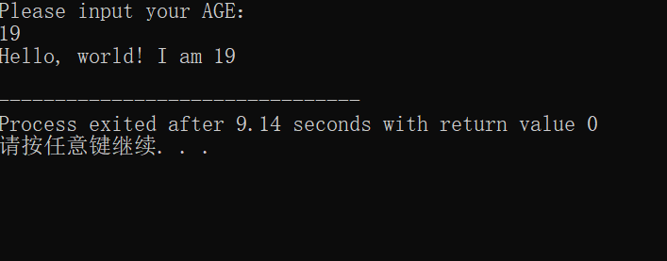

实验代码2：

# include<iostream>

using namespace std;

int add{int a, int b};

int main()

{ int x,y,sum;

cout<<“Enter two numbers:”<<endl;

cin>>x;

cin>>y;

sum = add(x,y);

cout<<”x+y=”<<add(x,y)<<endl;

return 0;

}

int add(int a,int b)

{

Return a+b;

}

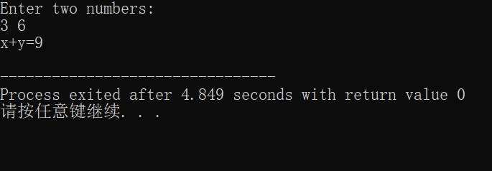

实验总结：

学会了C++的输入输出，没有太大问题。